Język angielski (12)
Pets - wprowadzenie słownictwa określającego zwierzęta domowe.

1. Słownictwo : posłuchaj i powtórz.
https://www.youtube.com/watch?v=BgHNbUD_Uz0
a dog - pies
a hamster - chomik
a cat - kot
a bird - ptak
a parrot - papuga
a fish - ryba
a rabbit - królik
a mouse - mysz

2. Propozycja piosenki - I have a pet. Zapoznanie z odgłosami zwierząt domowych.
https://www.youtube.com/watch?v=pWepfJ-8XU0

3. Zabawa - rozpoznaj kim jestem.
Naśladuj wybrane zwierzątko ruchem. Możesz także naśladować odgłosy zwierzątek wydając dźwięk np. machamy rękami i mówimy tweet tweet. Zadaniem drugiej osoby jest odgadnąć co to za zwierzę.
squeak squeak - mouse
tweet tweet - bird
woof woof - dog
meow meow - cat
glub glub - fish
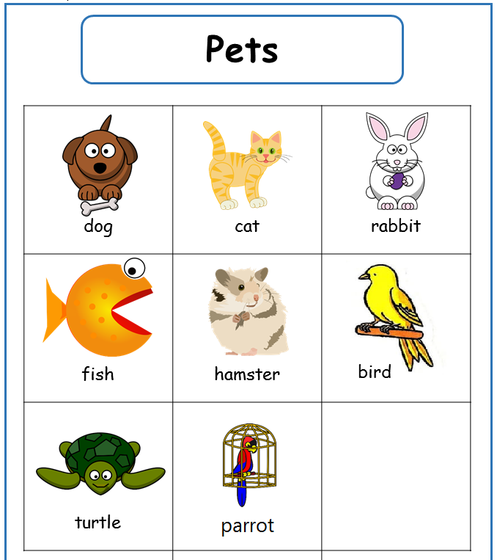

Malowanie na plecach

Rodzic rysuje palcem dziecku na plecach obrazek związany ze zwierzętami. Mogą być wszystkie, które do tej pory poznaliśmy ( zwierzęta gospodarskie, dzikie, domowe). Ważne aby po odgadnięciu przez dziecko tego „co narysowaliśmy” powtórzyć angielski odpowiednik danego słowa. Następnie zamieniamy się z dzieckiem rolami.

Pokoloruj i nazwij zwierzątka
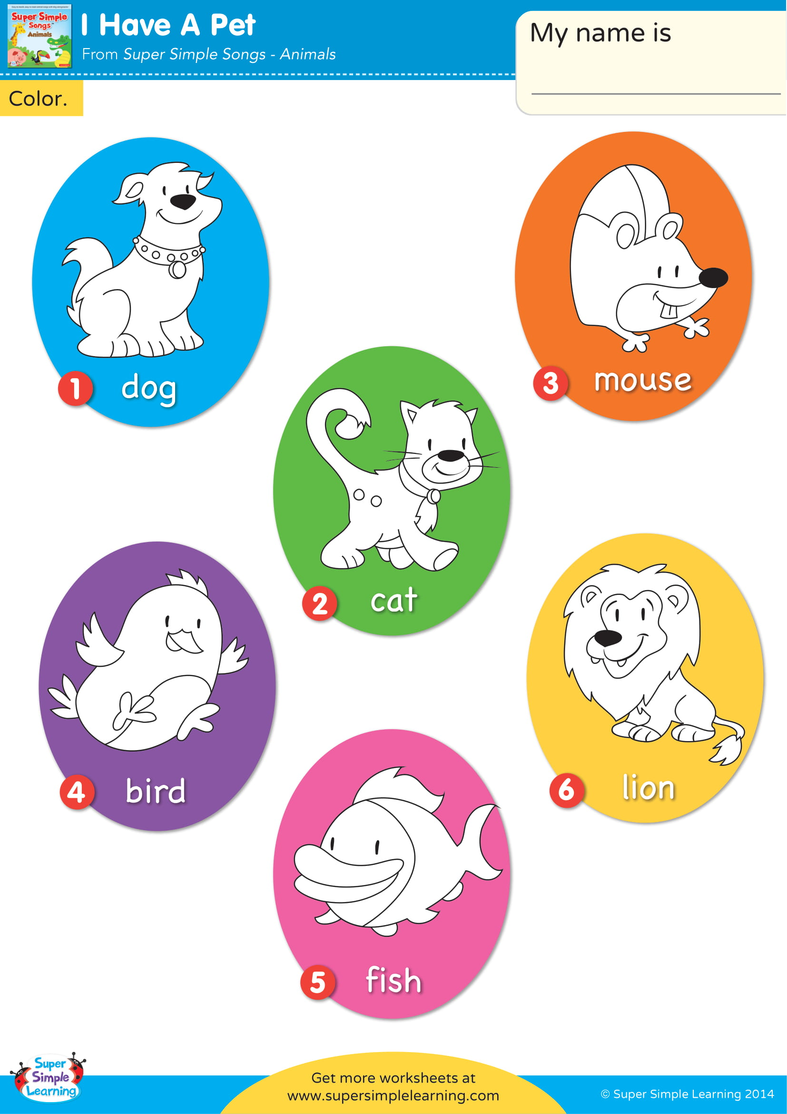

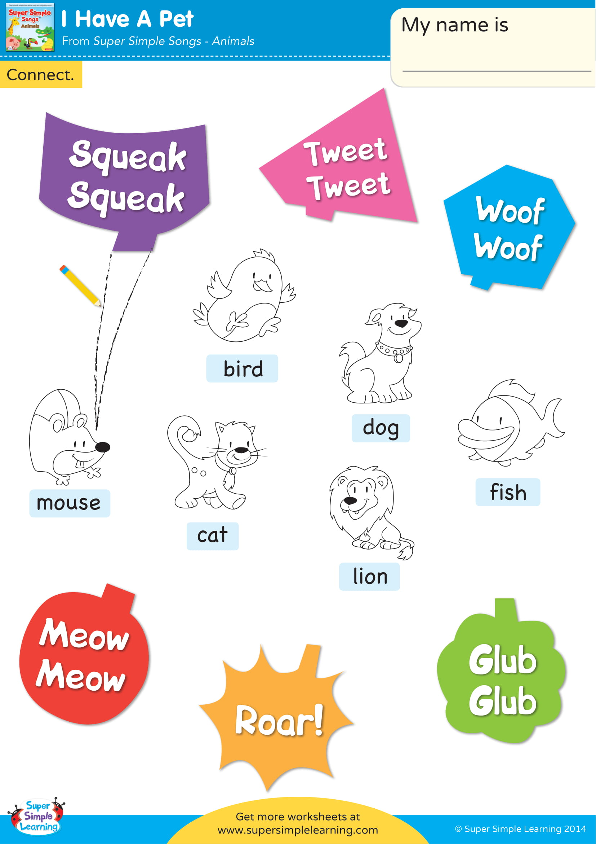

Uzupełnij domek/ nazwij poznane zwierzątka

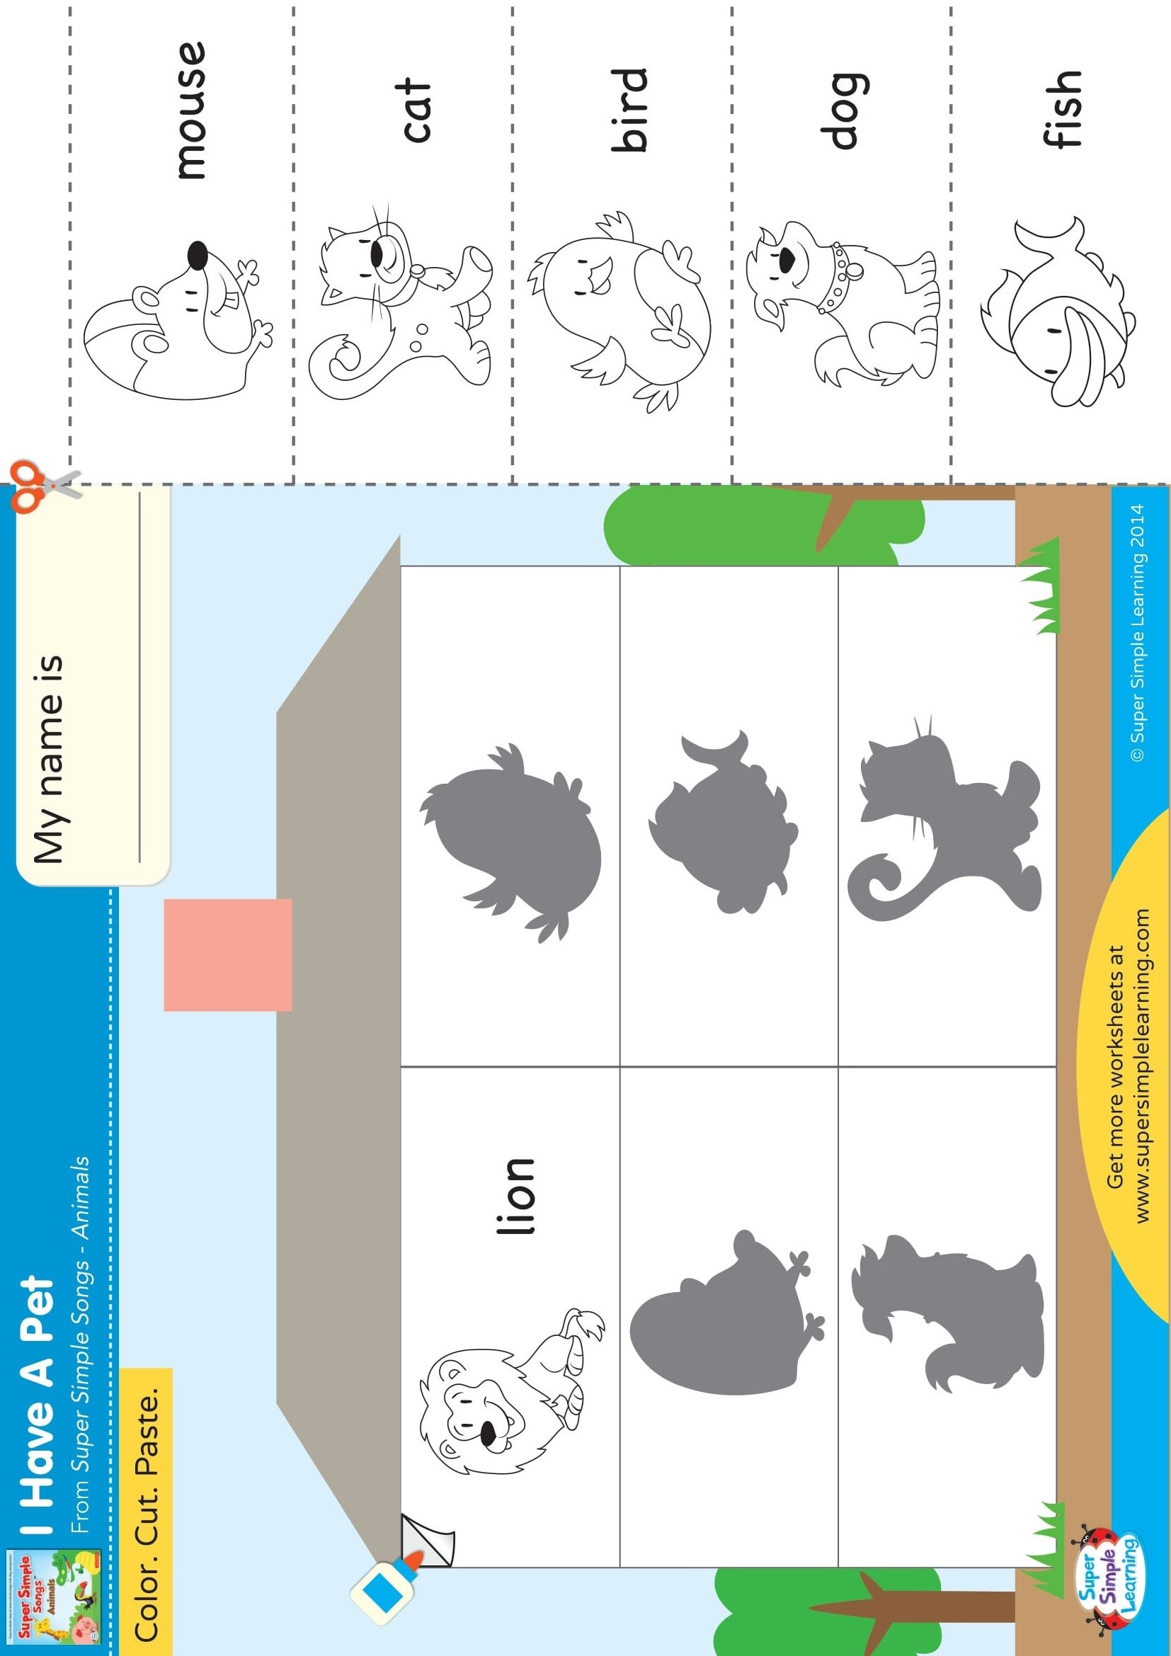

Materiał dla dzieci starszych:
SCHOOL OBJECTS - zapoznanie z nazwami przyborów szkolnych
Słownictwo - posłuchaj i powtórz.
https://www.youtube.com/watch?v=EUu4BztIw9M
a crayon - kredka
a pencil -case - piórnik
a schoolbag - plecak
a book - książka
a pencil - ołówek
a ruler - linijka
a pen - długopis
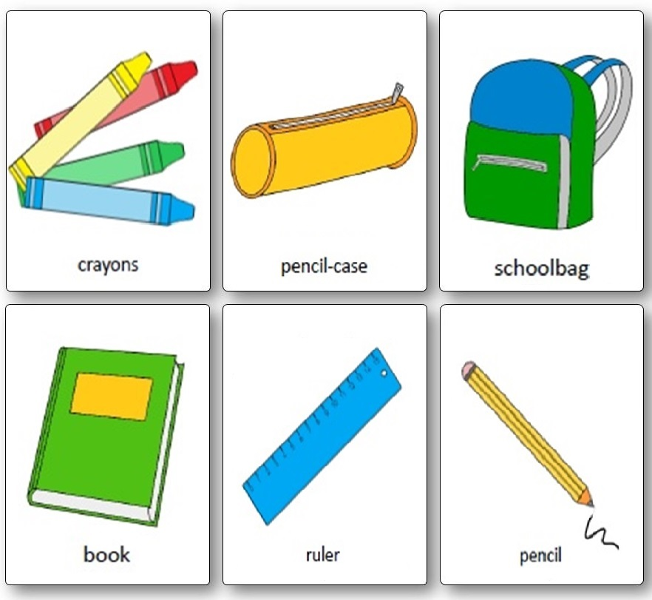
„Vocabulary Basketball”
Przygotowujemy kosz w którym znajdują się zgniecione kulki papieru z narysowanymi przyborami szkolnymi. Dziecko losuje kulkę, rozwija i głośno mówi co znajduje się na obrazku.
